中国教育干部网络学院
新版APP学员操作手册
（通用版）

注：本手册中图片仅供参考，因实际网络培训项目要求不同，实际参训项目可能只涉及其中部分内容，请学员以实际登陆页面显示及参训网络培训项目教学要求为准。
一、安装下载
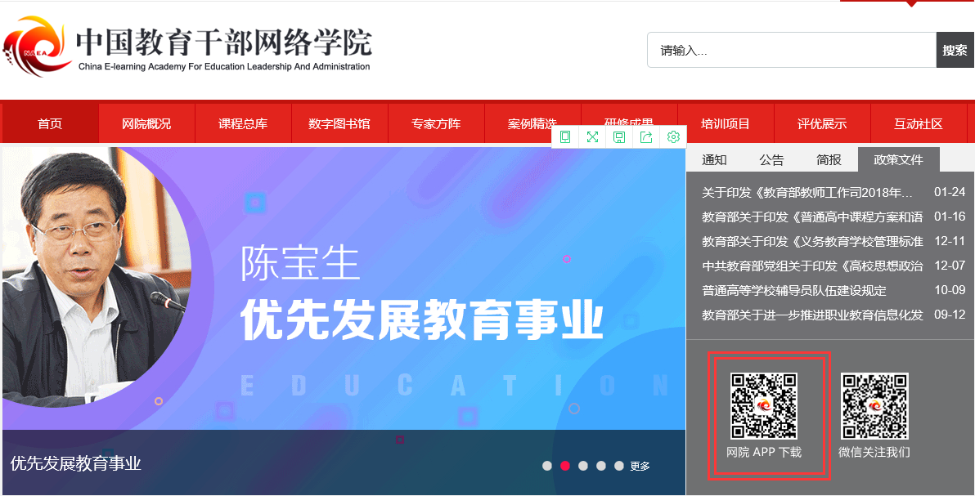
登录中国教育干部网络学院首页（http://www.enaea.edu.cn/），用微信扫描首页上的“网院APP下载”二维码（图1-1），根据页面提示，用手机浏览器打开页面，下载安装包，安装“学习公社”APP。
图1-1 中国教育干部网络学院首页
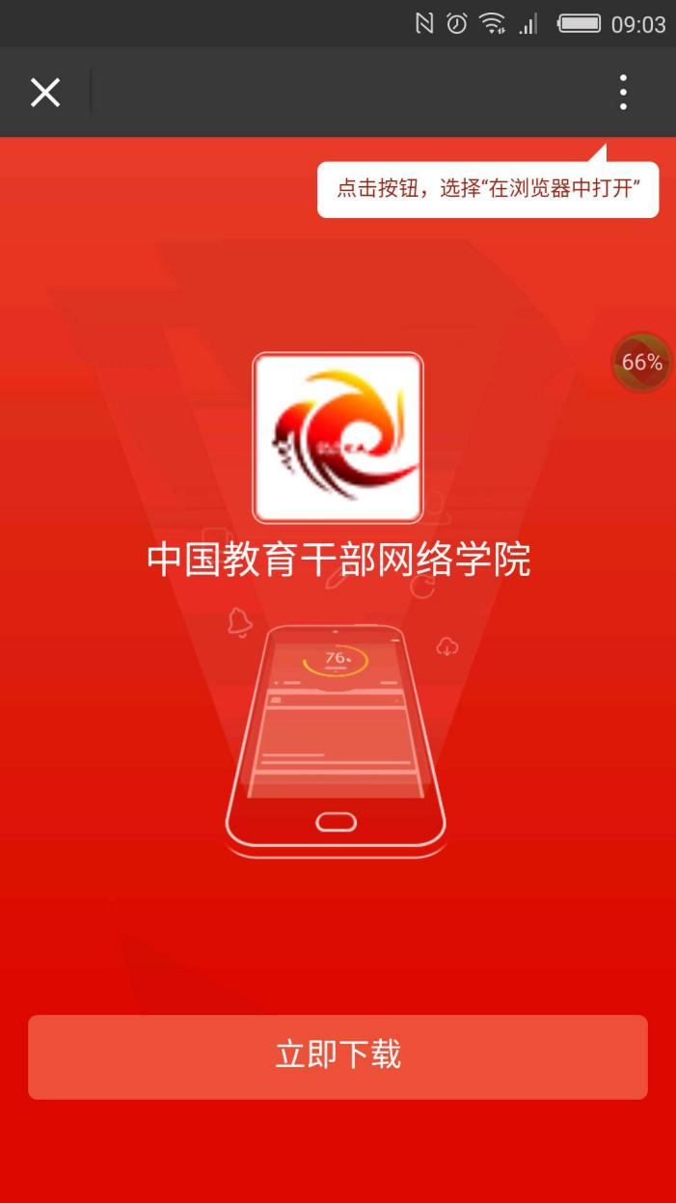

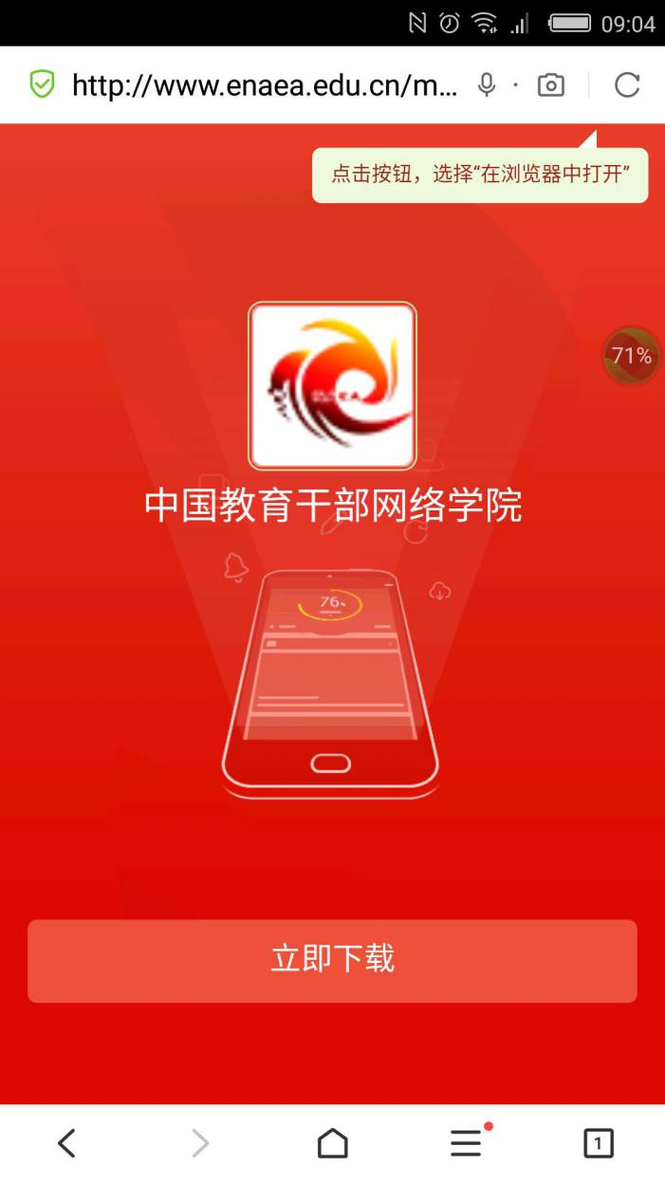
根据提示用浏览器打开此页面。
在浏览器中点击此处下载安装。
图1-2 安装指南
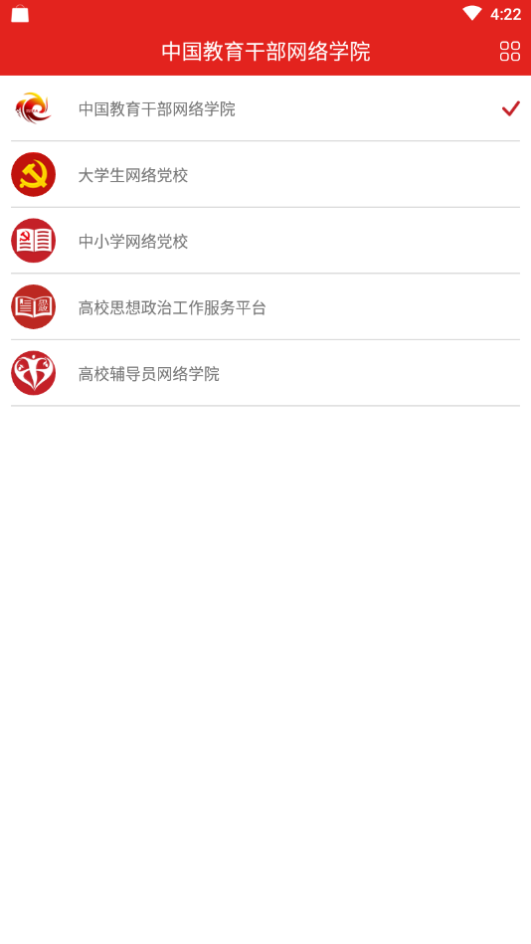
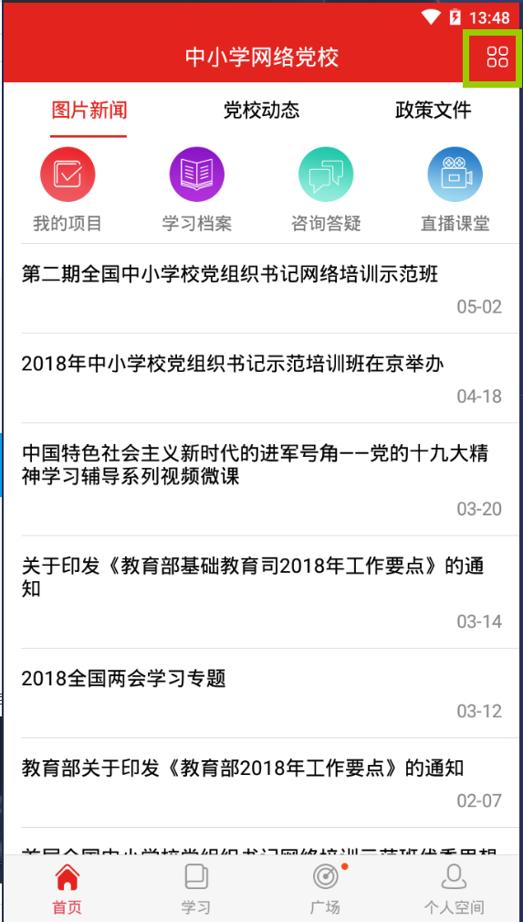
二、选择平台
打开APP后，请选择相应培训所在平台“中国教育干部网络学院”。选择后进入平台首页。
如需选择其他平台进行培训，请点击首页右上角图标，返回平台选择页面
图2 培训平台选择
三、APP首页
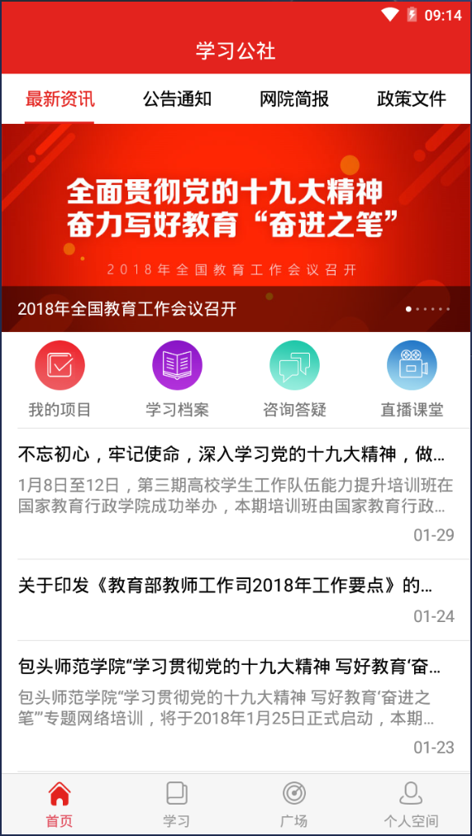
在学习公社APP首页（图2）中可浏览中国教育干部网络学院发布的相关新闻及各种文件。通过相应端口，跳转至各功能页面，完成网络学习任务，设置个人信息，与其他学员好友沟通交流等。
点击浏览各个分类下的新闻、文件。
点击快速进入各学习功能页面。
点击进入各操作功能页面。
图3 学习公社APP首页
四、注册登录
点击首页右下角的“个人空间”，进入个人空间页面。点击页面上方的“请登录”，如已注册用户名可直接输入用户名和密码完成登录。如尚未注册，则点击页面右上角的“注册”，进入注册页面，完成注册。
如学员忘记用户名或密码，可用注册时的手机号作为用户名进行登录，点击“忘记密码”可按照提示操作进行重置
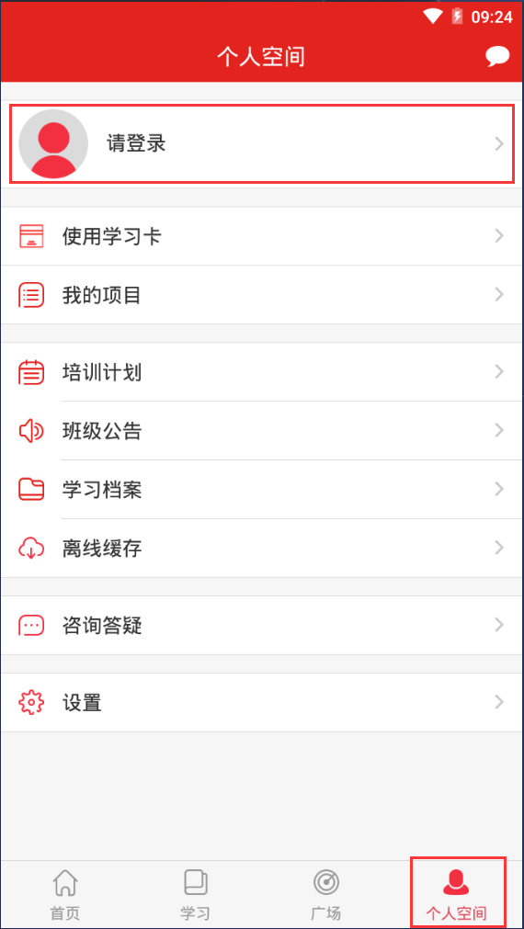

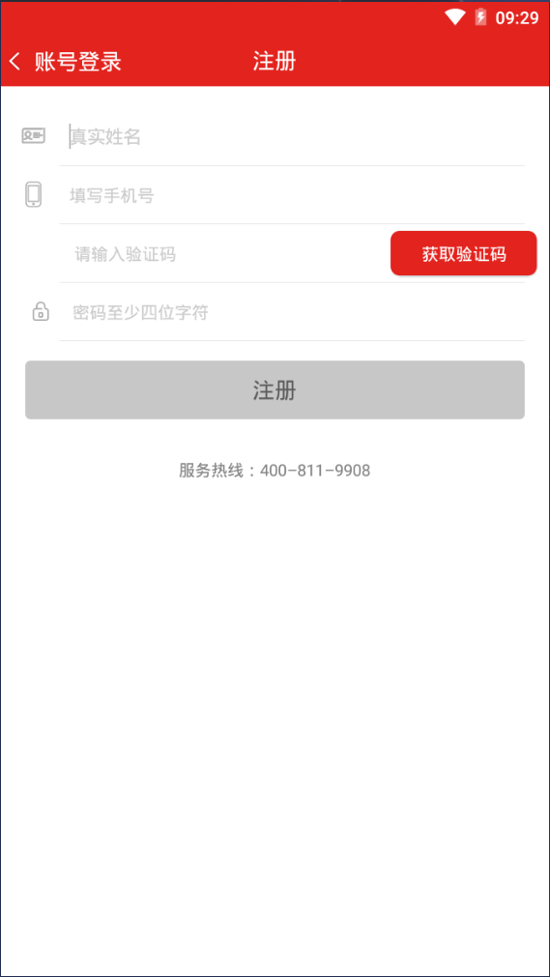
点击进入登录页面。
未注册用户点击完成注册。
填写相应信息，完成注册。
点击此处可重置密码。
图4 注册登录
五、绑定学习卡（如在PC端已使用学习卡，则跳过此步骤）
学员在绑定学习卡后方可进入相应的项目和班级进行学习。
进入个人空间页面，点击绑定学习卡，进入学习卡绑定页面，输入下发的学习卡卡号，点击“确认使用学习卡”即可。
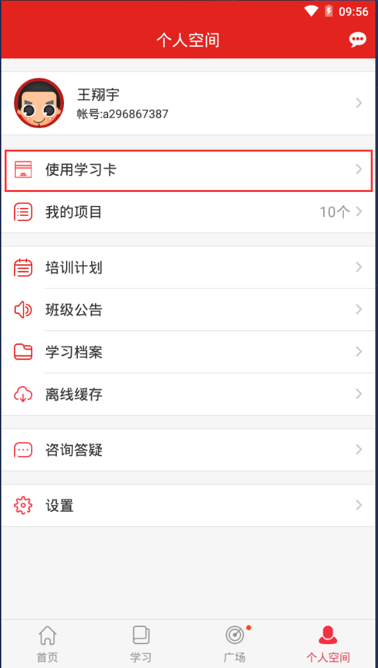
如学员在PC端已经使用学习卡，则手机端无需再次使用。如所参加的培训未要求使用学习卡，学员也无需使用学习卡。
使用学习卡后，学员所参加的培训项目可在“个人空间-我的项目”中查看选择。
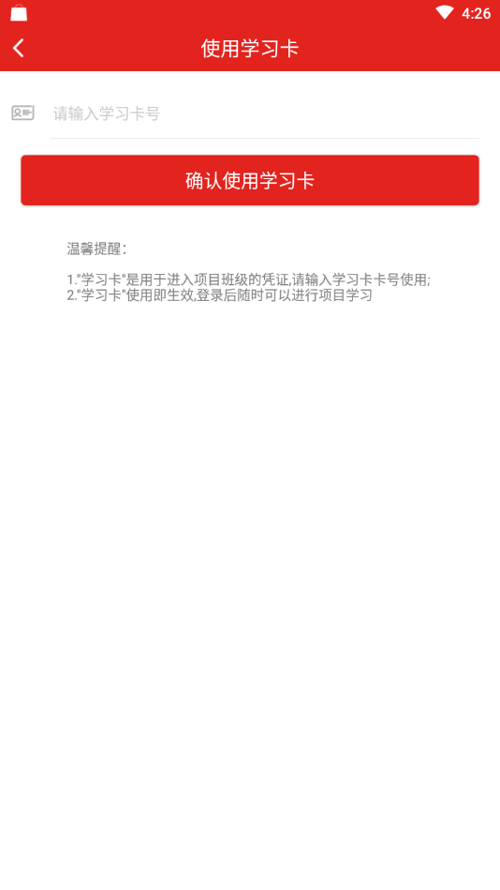
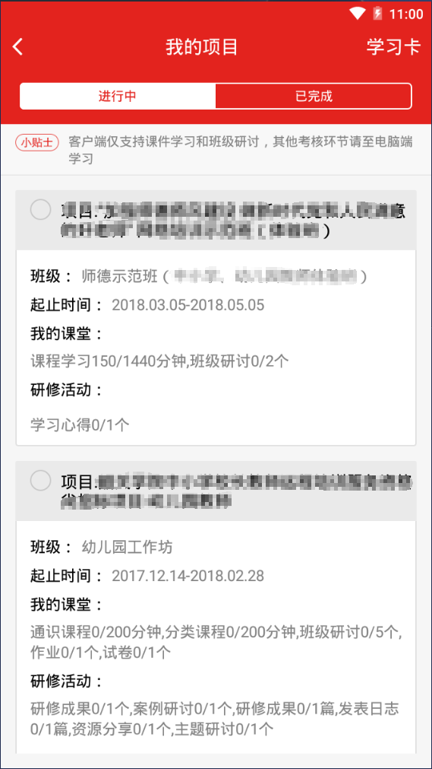
输入分配的学习卡卡号。
点击进入学习卡使用页面。
使用学习卡后点击此处，浏览培训项目。
点击此处圆圈可选定相应的培训项目。
项目结束后可在“已完成”中找到参训项目。
图5 绑定学习卡
六、进入参训项目
选择参训项目。学员使用学习卡后，学员可如上图4中所示，在“个人空间-我的项目”中选择。也可在点击“学习”，进入学习页面，在此页面选择项目。选择好后，点击返回键即可看到项目、班级及学习要求（APP仅支持课程观看及班级研讨，其他考核环节请在PC网页端完成）（重新登陆账号、重新下载APP及更换手机进行登录均需要重新选择项目）。
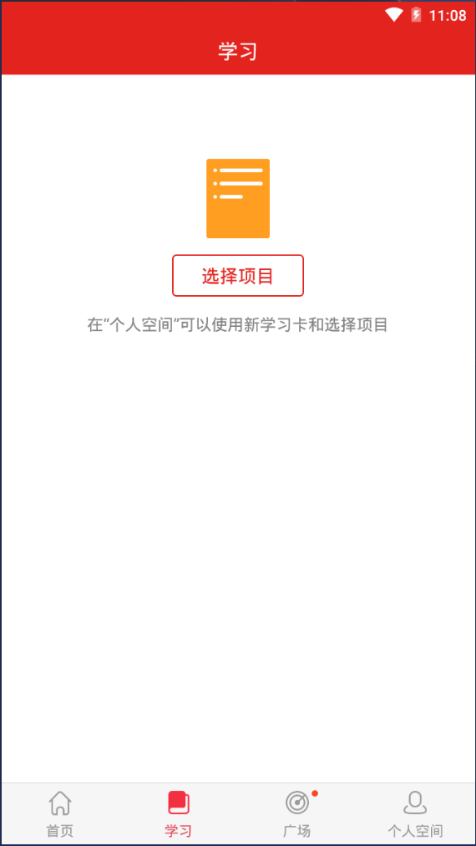
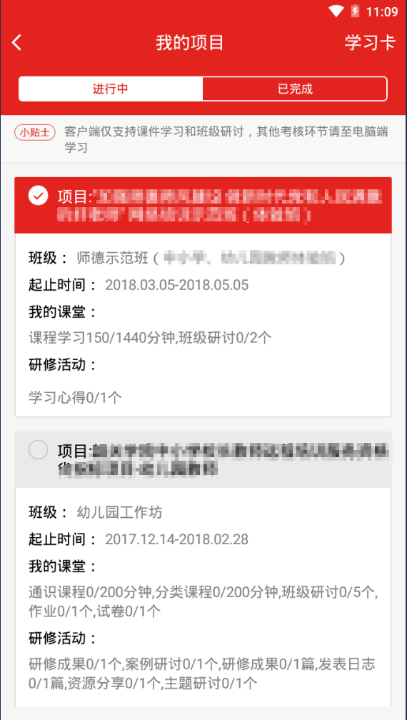
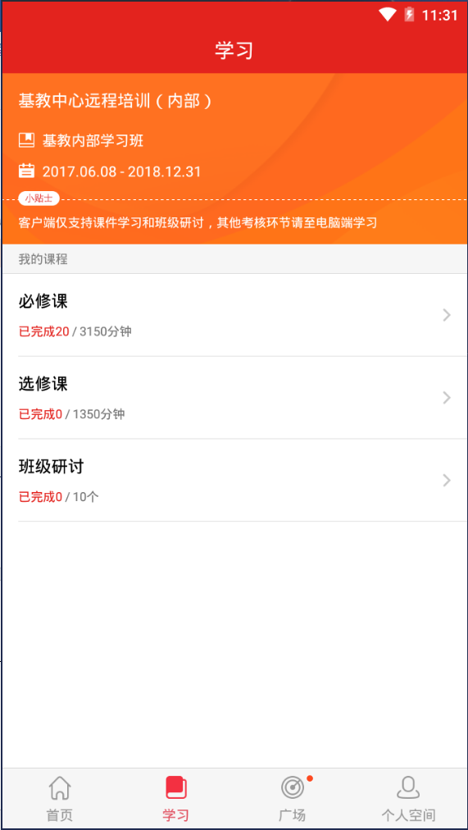
点击开始选择参训项目。
点击此处圆圈可选定相应的培训项目。
图6 进入参训项目
七、必修课学习
在学习页面中点击“必修课”，进入课程列表页面。点击课程栏，进入相应的课程页面。请按照下列图片中的说明进行操作观看。课程请横屏观看。
点击此处可进入不同分类的课程列表。
点击此处查看视频课程相关信息。
点击此处可进入不同分类的课程列表。
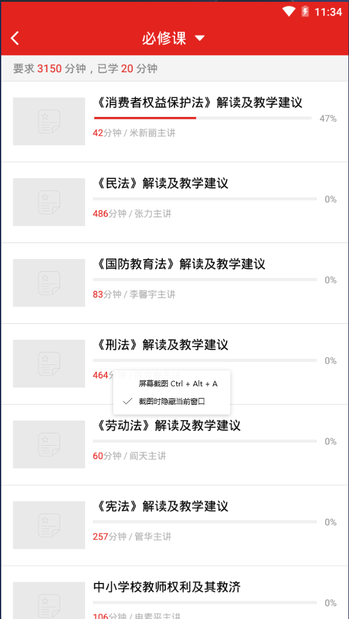
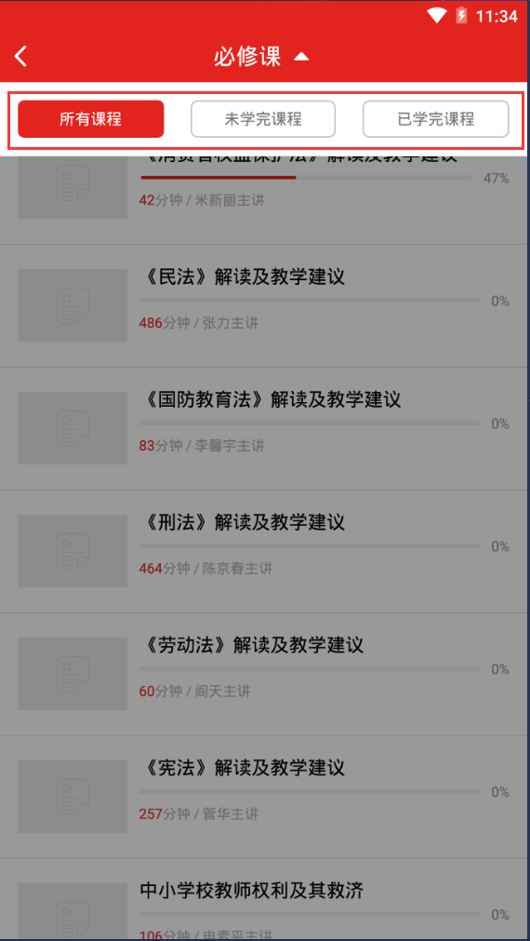
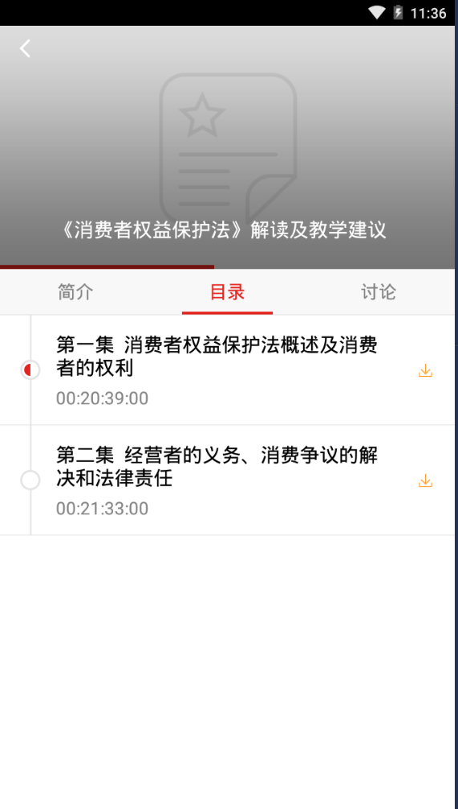
点击进入必修课列表。
图7 必修课学习
八、选修课学习
点击“学习-选修课”，进入选修课列表。首次进入选修课需在选课区添加自己需要的选修课课程。选择课程后即可在选修课列表中看到所选课程。点击课程即可进入课程页面。页面内容与操作方式与必修课一致。
如所选课程不够考核时间，可在重新进入选课区继续选择，不要求一次性选足考核要求的数量。

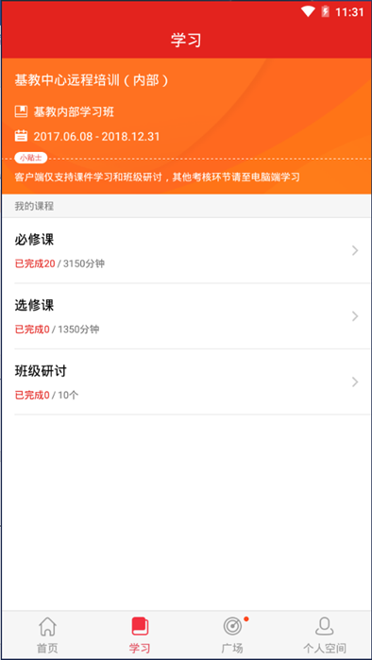
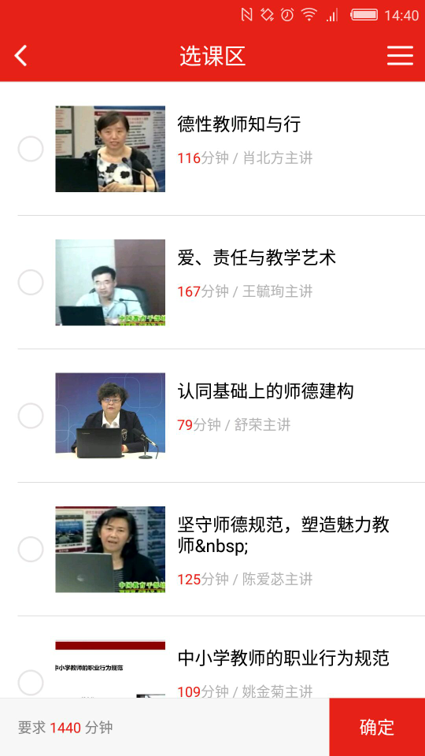
点击进入选修课列表。
点击进入选修课选课区。
点击所选课程前的圆圈进行选课。
课程选择完毕后点击确定。
图8 选修课学习
九、班级研讨
点击“学习-班级研讨”进入班级研讨页面。页面显示的是班级内发布的主题研讨帖。
点击主题研讨帖左下方的回复，可浏览该主题研讨帖下的回帖，还可对该研讨帖进行留言回复。主题帖右下角显示的是该主题研讨帖被浏览的次数。

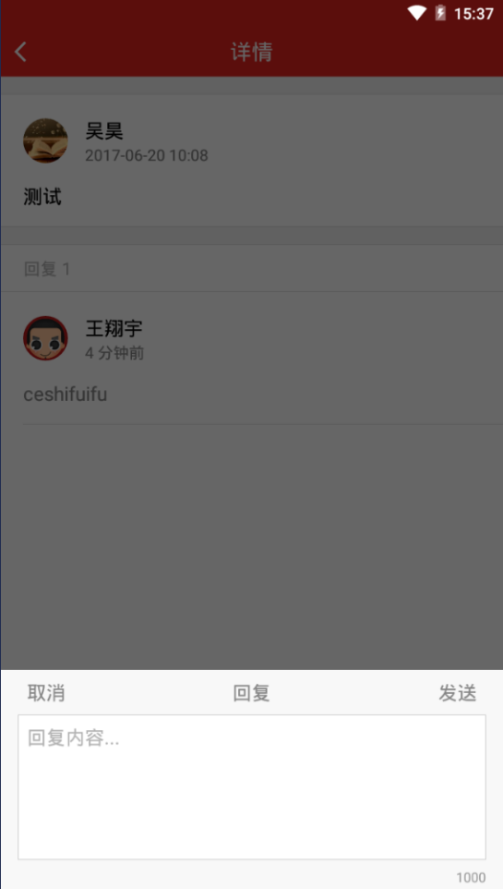
点击页面右上角的图标可发布主题研讨帖。
点击进入班级研讨页面。
点击可回复主题帖。
点击可发布主题帖。
点击回帖，可针对主题帖内的回帖进行回复留言。
主题帖编辑完成后，点击“发送”可成功发布主题贴。
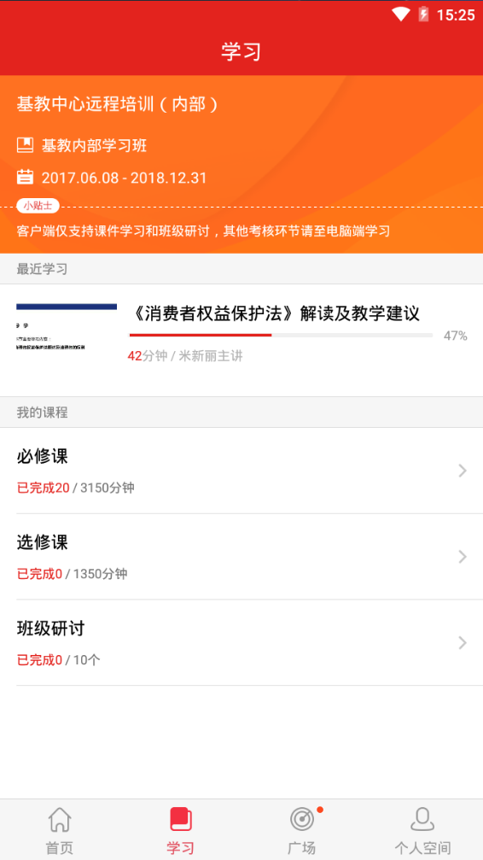
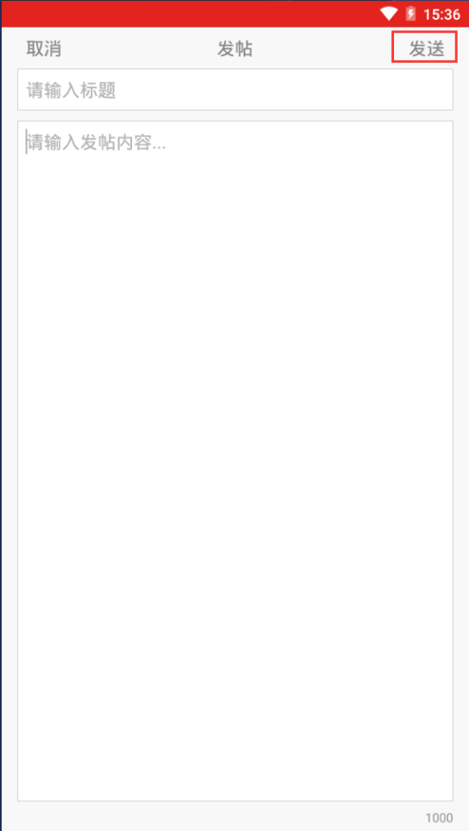
图9 班级研讨
十、作业/研修成果
点击“学习-作业/研修成果”即可提完成相应考核。（作业与研修成果操作方法一致，现已研修成果为例进行说明）。
点击“研修成果”后可查看培训项目下要求的所有研修成果。点击“撰写”即可进入撰写提交页面。按页面提示进行操作即可。为保证研修成果快速上传并格式无误，此处建议用附件形式上传自己的研修成果。
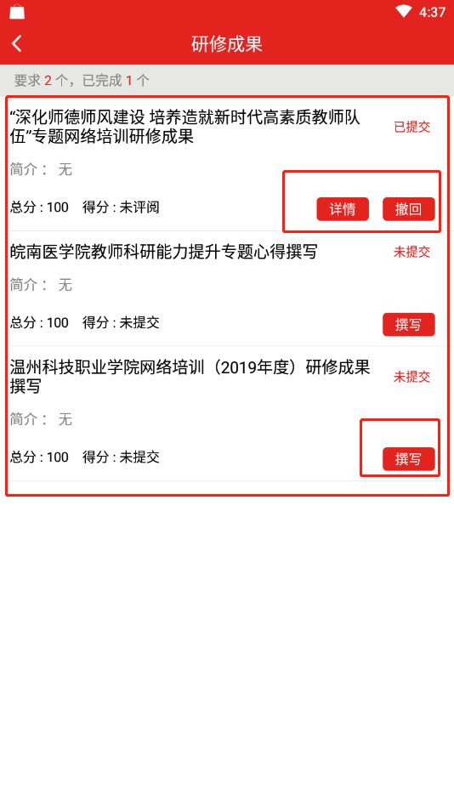
点击“提交”后将无法修改自己的研修成果，请学员慎重提交。如需继续修改自己的研修成果，可点击保存，暂存自己的研修成果以便后期修改。
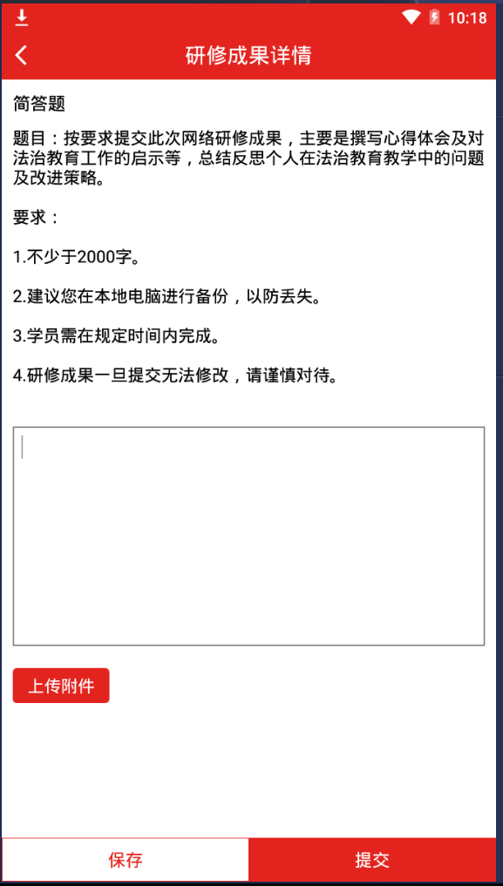
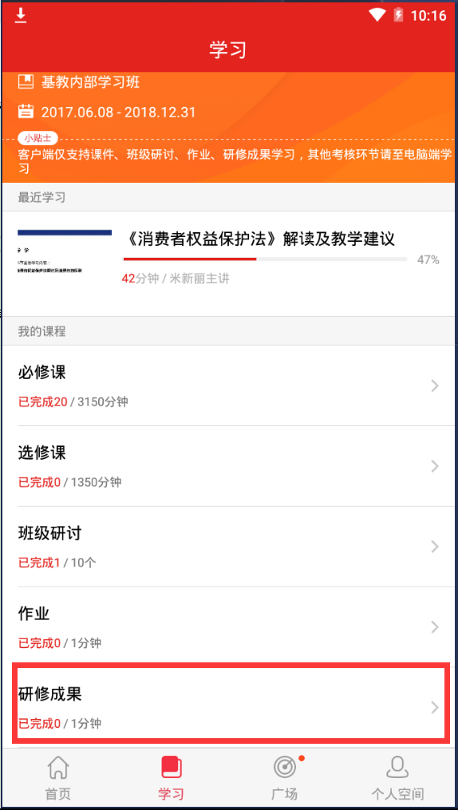
确认好后点击提交即可，如需修改清点保存。。
点击此处提交相应文件。
在此处撰写研修成果。
点击“撰写”进入撰写提交页面。
点击查看研修成果。
图10 作业/研修成果
十一、直播课程
点击“学习-直播课堂”进入直播课堂页面，选择想要观看的课程，进入课程页面，点击“开始学习”即可收看课程。
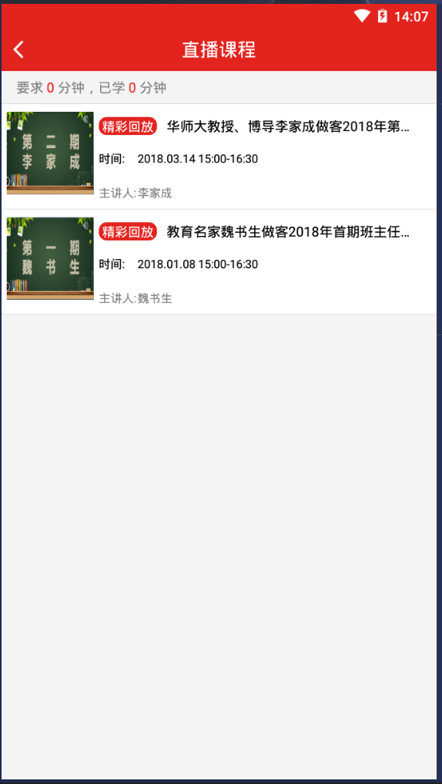
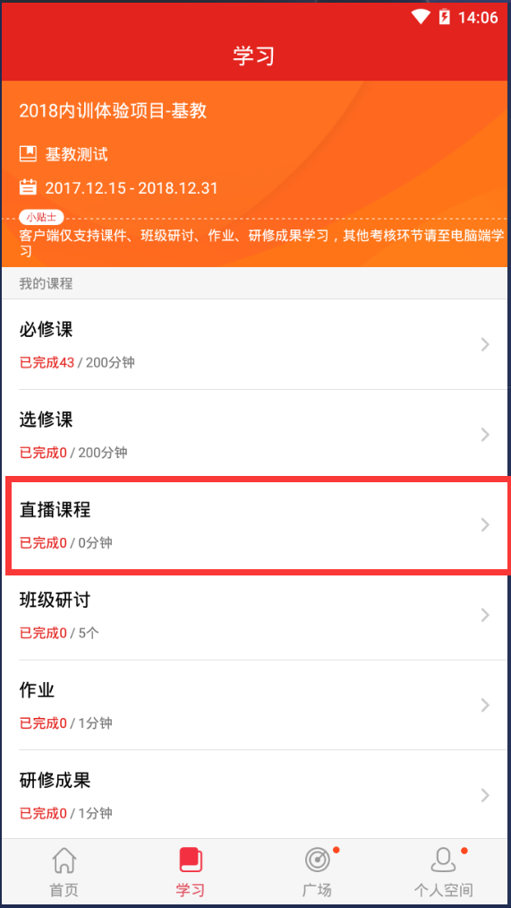
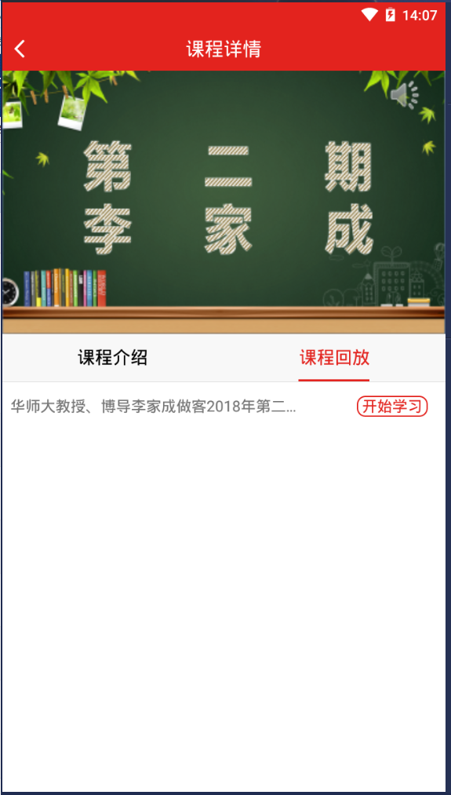
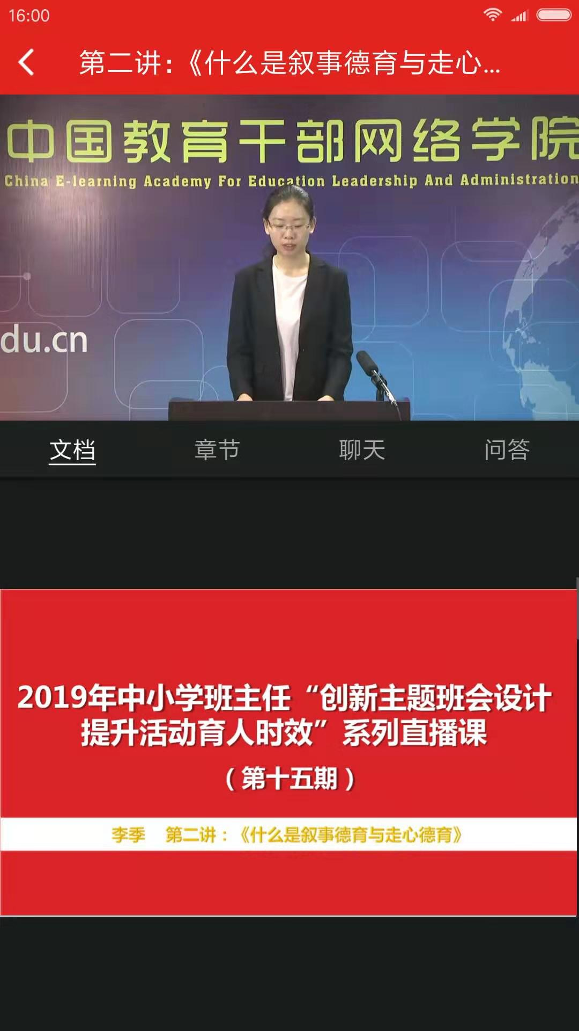
观看课程。
选择课程。
点击进入“直播课程”页面。
图11-直播课堂
十二、项目文件
点击“个人空间-培训计划/班级公告”可浏览项目的相关文件。请随时关注相关文件，了解学习进程及要求。
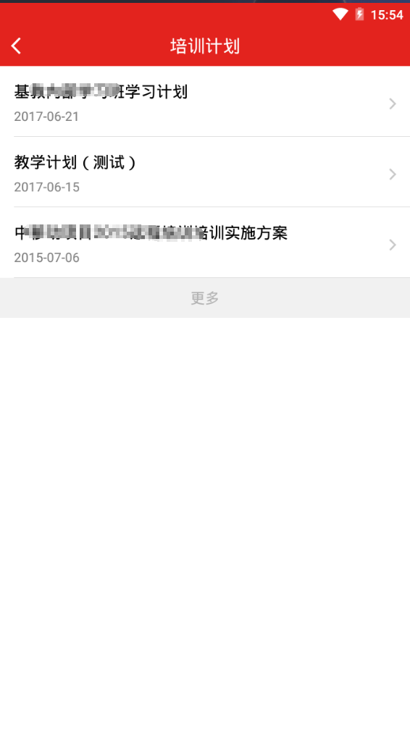
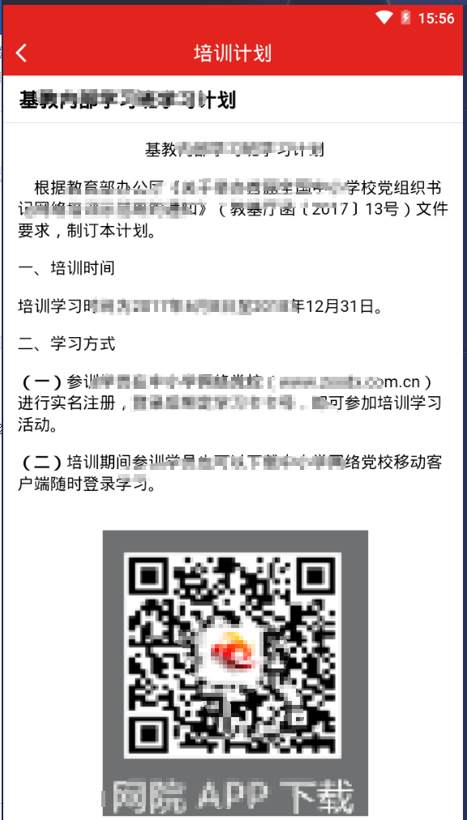
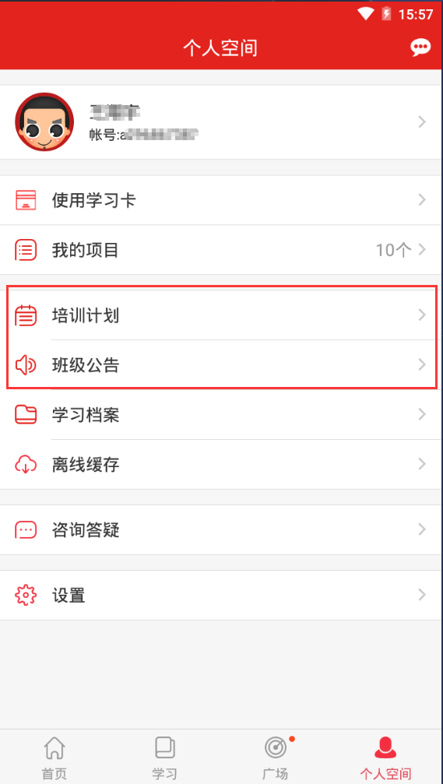
图12 项目文件
十三、学习档案与电子证书
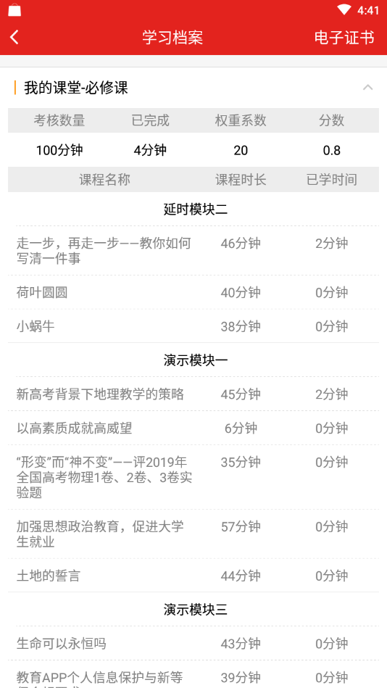
点击“个人中心-学习档案”可查看自己的学习档案，了解学习进度和具体内容。合格学员可在右上角点击“电子证书”，查看自己的证书
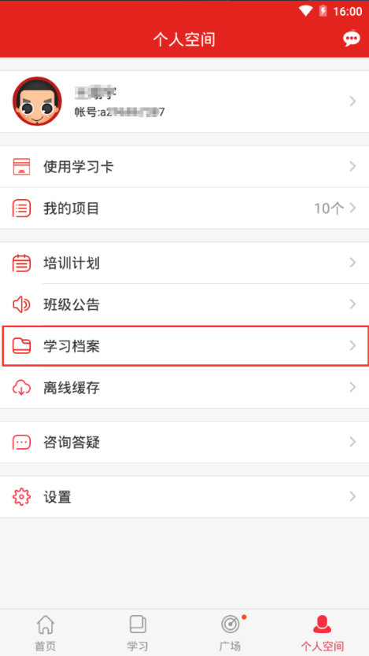
图13 学习档案与电子证书
十四、离线缓存
离线缓存是为了应对学员在无网络环境下学习的需求开发的功能。学员在刘网络的环境下，在课程信息页面点击黄色下载按键，即可将该课程缓存至手机中。在无网络时学员可点击“个人中心-离线缓存”找到此先缓存在手机中的视频进行观看。学员观看完毕后，进入有网络的环境中，再次打开学习公社app，观看的学情会自动上传更新。
缓存文件不同于下载文件，无法在其他视频播放器中观看。学员清除手机文件时，可能清理掉缓存课程，请务必注意。
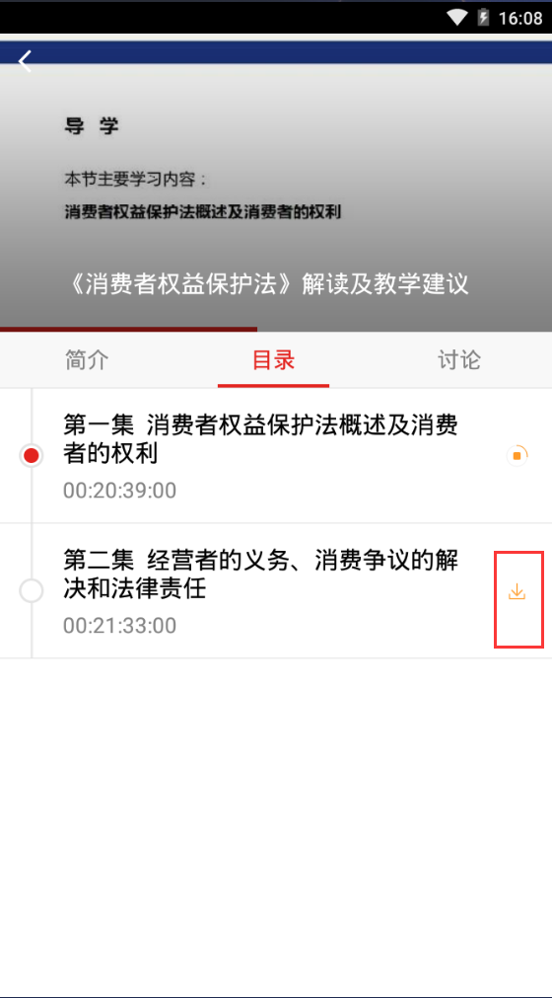
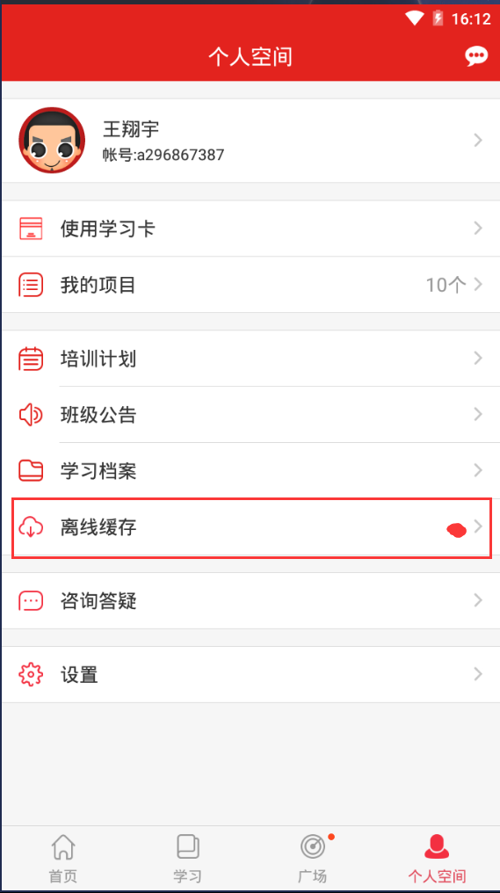
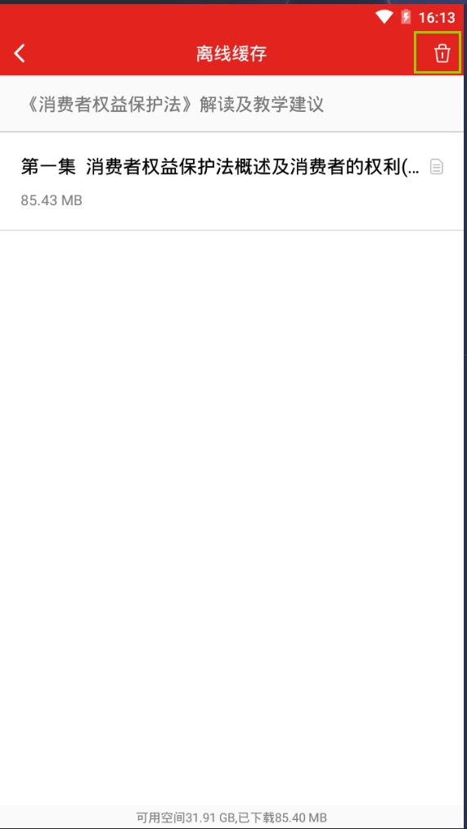
点击次按键可缓存课程视频。
点击此处可删除缓存文件。
如有新下载的缓存，此处会有红点提示。
图14 离线缓存
十五、咨询答疑
学员在首页的页面中上部和个人中心页面均可找到“咨询答疑”按键。点击后即可向客服人员进行咨询。
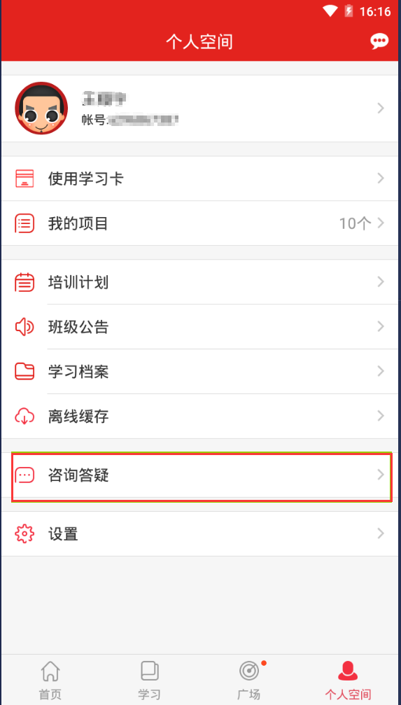
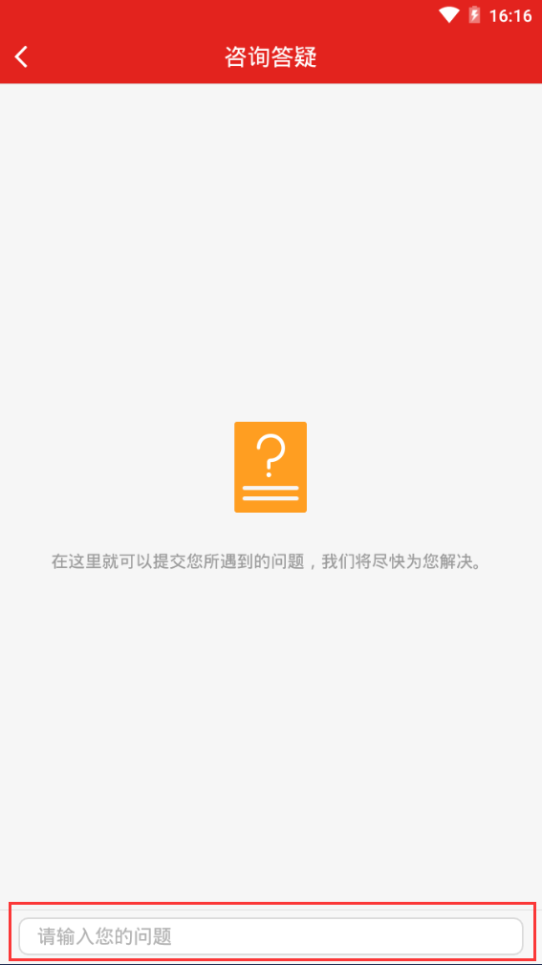
点击进入咨询页面。
点在此处输入需要咨询的问题。犹如咨询人数较多，请耐心等待客服人员回复。。
图15 咨询答疑
十六、广场
广场也叫“研修说说”。是为参加中国教育干部网络学院培训学习的学员提供的公开交流平台。学员可以在此浏览他人发布的学习心得，或发布自己的学习体会。发布内容限制在200字以内。此处内容不计入考核。
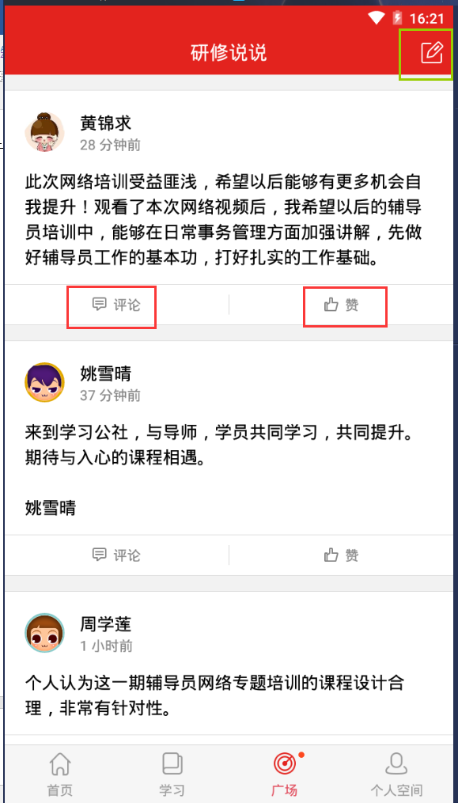
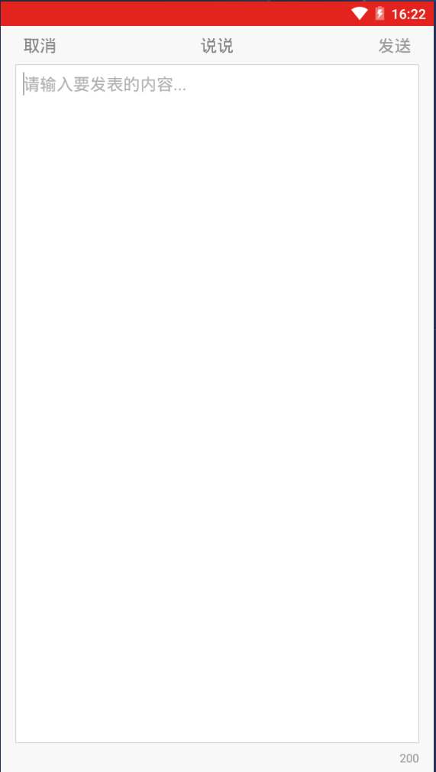
点在此处可对他人的研修说说进行评论或点赞。
点在此处进入发布页面。
编辑说说完毕后点击发送即可完成发布。
研修说说内容限制为200字（含标点）。
图16 广场（研修说说）
十七、设置
点击“个人中心-设置”，可对app设置进行浏览和修改。
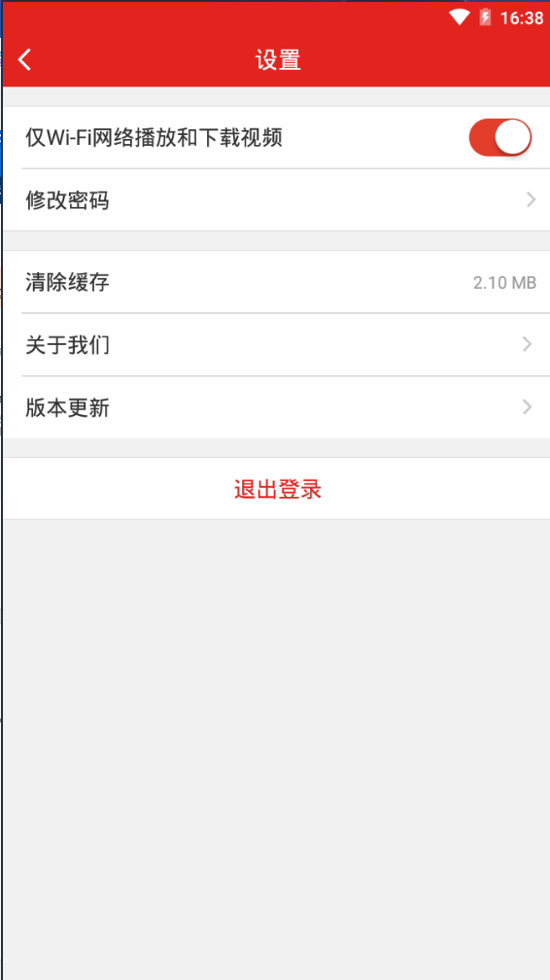
点击设置可播放视频课程的网络环境。
点击按照提示进行密码重置。
清理在线观看的视频缓存。（“离线缓存”不会被清理）
查看学习公社app的二维码和版本编号。。
点击可将学习公社更新至最新版本。
点击可退出当前用户名的登录状态，下次登录需再次输入用户名和密码。
图17 设置

